Jueves
01
de Julio

Preescolar
Pensamiento Matemático

Resolvemos problemas matemáticos

Aprendizaje esperado: Resuelve problemas a través del conteo y con acciones sobre las colecciones.

Énfasis: Utiliza objetos en la resolución de problemas de cantidad.

¿Qué vamos a aprender?

Resolverás problemas a través del conteo y con acciones sobre las colecciones, utilizarás objetos en la resolución de problemas de cantidad.

¿Qué hacemos?

Actividad 1

En esta sesión ayuda a Tito a resolver el siguiente problema.

El día de ayer Tito fue a la papelería con su mamá y compraron botes de pintura, pinceles y estas hojas de colores, le gustaría regalarle a su amiga Angélica material porque sabe que le gusta mucho pintar. ¿Le ayudas a repartirlas para que todos tengan la misma cantidad?

Con los objetos que compraron Tito y su mamá resuelve problemas matemáticos, y lo primero que tienes que hacer es contar. Cuenta los pinceles ¿Cuantos pinceles tiene Tito?
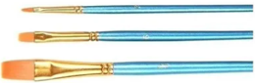
Fuente: https://articulo.mercadolibre.com.mx/MLM-711125187-10-pinceles-para-oleo-acrilico-acuarela-_JM?matt_tool=21623879&matt_word=&matt_source=google&matt_campaign_id=11764776668&matt_ad_group_id=115046177955&matt_match_type=&matt_network=g&matt_device=c&matt_creative=483756047184&matt_keyword=&matt_ad_position=&matt_ad_type=pla&matt_merchant_id=109120364&matt_product_id=MLM711125187&matt_product_partition_id=1046592324152&matt_target_id=pla-1046592324152&gclid=CjwKCAjwtdeFBhBAEiwAKOIy52MSDHuGNofwhRHwREYpooHRMEKP2rY9Qn6RuRMSDFidqK2cQN3EFBoCq7AQAvD_BwE

Hay 1, 2 y 3 son 3 pinceles. Ahora cuenta las pinturas, ¿Cuántos botes de pintura tiene Tito?
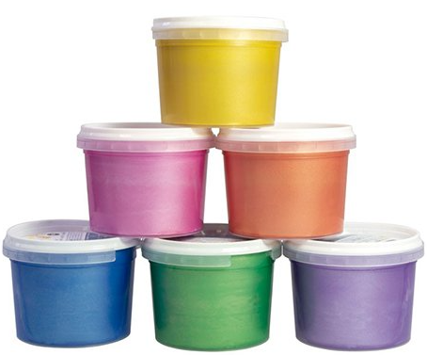
Fuente: https://www.estelonline.com/material-escolar-y-manualidades-material-escolar-pintura-de-dedos-c-502_14_355/6-botes-pintura-dedos-100ml-metaliza-p-23182?zenid=8k1a5jqo07edqn30l3ch0mdpc0

Son 6 botes de pintura. Cuenta las hojas de colores. ¿Cuantas hojas tiene?
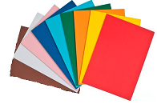
Fuente: http://hermosillo.6a12.com/papeleria-escolar/49-225-fomi-tc.html

Son 9 hojas de opalina.

Ya sabes cuántos objetos compro Tito en la papelería, ahora sí puedes ayudarlo a repartirlos. Por lo que ahora vas a comenzar a resolver problemas matemáticos.

Si Tito compró 3 pinceles y los quiere repartir entre 3 personas. ¿Cuántos pinceles le toca a cada una?

Puede ir haciendo montoncitos uno pertenece a su mamá, otro para su amiga Angélica y el ultimo para Tito, al repartir los 3 pinceles, toca de 1. Primer problema matemático resuelto.

Continua con las pinturas. ¿Recuerdas cuántos botes de pintura compró Tito?
Si Tito tiene 6 botes de pintura y los quiere repartir entre 3 personas, ¿Cuántos botes de pintura le tocan a cada uno?

Reparte los botes de pintura a cada uno. Si le da 2 botes de pintura a su amiga, 2 a su mamá, quedan 2 para él, todos tienen la misma cantidad.

Último problema. Si Tito compró 9 hojas de color y las quiere repartir entre 3 personas, ¿Cuántas hojas le tocan a cada uno para tener la misma cantidad?

Reparte uno a uno las hojas. ¿Cuántas hojas tiene cada uno? Cada uno tiene 3 hojas.

Gracias por ayudar a Tito a repartir los materiales.

Sabías que puede resolver problemas matemáticos con una gran variedad de objetos que tienes en casa.

Observa en los siguientes videos, con qué objetos se apoyan las niñas y los niños al resolver problemas matemáticos.

- Alexa.
https://youtu.be/_awF6vg_GBM

- Miguel Ángel.
https://youtu.be/r9yNvwzLlRQ

- Julio.
https://youtu.be/69Df5K0Nyuk

Es interesante conocer las diferentes estrategias y materiales que utilizan las niñas y los niños al resolver problemas matemáticos. ¿Qué materiales usas al resolver problemas matemáticos?

Actividad 2

Puedes buscar algunos materiales que te ayuden a resolver los problemas matemáticos como: fichas, semillas, juguetes, tapas de plástico, calcetines, palitos de madera. Mientras pegamos la lámina, van a buscar algunos materiales que les sirvan para contar.

¿Has visitado el zoológico? ¿Cuál fue el animal que más te gusto? Observa la siguiente lámina “El Zoológico”.
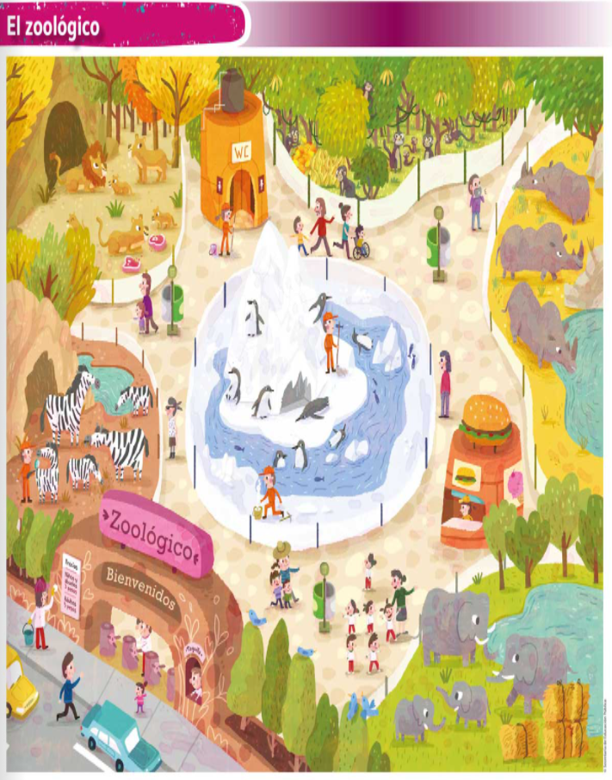

¿Qué animales observas en esta lámina? Hay leones, cebras, elefantes, rinocerontes, monos y pingüinos. Con esta lámina vas a seguir resolviendo problemas.

Observa bien los animales. ¿Qué hay más: leones o rinocerontes? Usa los materiales que conseguiste para contar en cuál grupo de animales hay más.

En la lámina hay 6 leones, toma 6 objetos, y hay 3 rinocerontes, toma 3 objetos, entonces hay más leones, porque son 6. ¿Cuántos más hay?

Si son 3 rinocerontes, acomódalos en fila y son 6 leones, acomódalos en fila para compararlos.

Hay 3 leones más, siguiente problema. ¿Cuántas cebras quedan si se llevan 2 a vacunar?

En el zoológico hay 5 cebras, toma los objetos, si se llevan 2, separa del conjunto, cuenta las que se quedan, quedan 3 cebras.

Resolver otro problema. ¿Cuántos rinocerontes se necesitan para que haya la misma cantidad de rinocerontes que de elefantes?

Observa en el siguiente video cómo lo resuelve Miguel Ángel.

- Miguel Ángel.
https://365sep-my.sharepoint.com/:v:/g/personal/evelyn_sanchez_nube_sep_gob_mx/EZ2wvcelhQdOuqVQ5vra6ekBvwcCn-8ob5vcP5UZbXmRqA?e=mbg4Wq

Se necesita 1 rinoceronte más.

Último problema matemático. Si llegaran 2 monos más al zoológico, ¿Cuántos monos habría en total? En el zoológico se tienen 8 monos y si llegan 2 más. Serían 10 monos los que habría en el zoológico
El Reto de Hoy:

Con ayuda del adulto puedes seguir resolviendo problemas matemáticos.

Puedes apoyarte en esta lámina que trabajaste o con tu libro Mi álbum de preescolar.

En esta sesión resolviste problemas matemáticos a través del conteo apoyándote con diferentes objetos.

¡Buen trabajo!

Gracias por tu esfuerzo.

Para saber más:
Lecturas

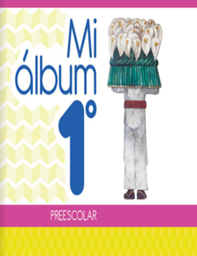
https://libros.conaliteg.gob.mx/20/K1MAA.htm

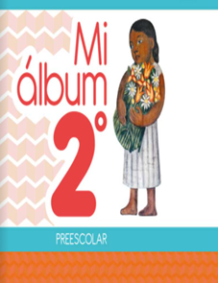
https://libros.conaliteg.gob.mx/20/K2MAA.htm

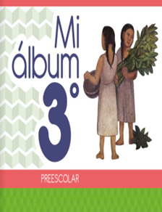
https://libros.conaliteg.gob.mx/20/K3MAA.htm

